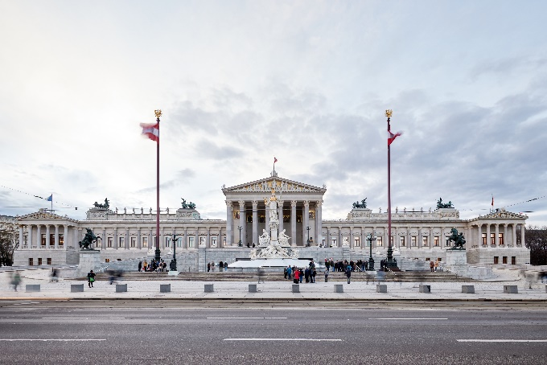 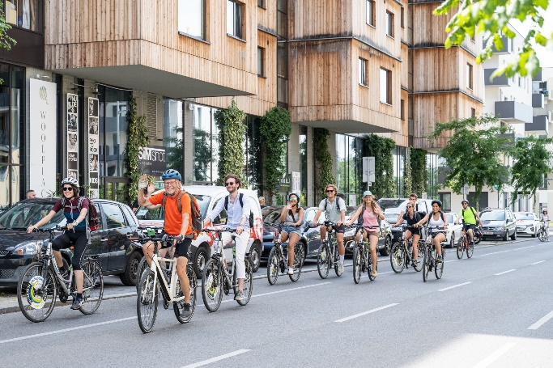
Bild 1+2: 671 klimaschonende Leuchtturmobjekte wie zum Beispiel das generalsanierte Parlament gibt es beim passathon 2023 – RACE FOR FUTURE mit dem Rad zu entdecken. Fotocredits: Parlamentsdirektion/Thomas Topf + Luiza-Lucia Puiu
PM: Für Energiewende radeln - passathon 2023 - RACE FOR FUTURE

Wien, 671 klimaschonende Gebäude in 240 Gemeinden zeigen beim passathon 2023 – RACE FOR FUTURE vor, wie die Wärme- und Energiewende mit „Raus aus Öl und Gas“ erfolgreich gelingt. Energieeffizienz und Erneuerbare Energien sind die beiden Schlüssel zum Erfolg. Sechs Monate lang können Interessierte auf rund 2.200 Kilometer Gesamtlänge diese Leuchtturmobjekte mit dem Rad erkunden und erleben. Mittels der App von „Österreich radelt“ entdeckt man dabei Österreich von einer ganz anderen Seite und tut etwas Gutes für die eigene Gesundheit. Alle TeilnehmerInnen mit mindestens 125 erradelten Leuchttürmen werden mit den PASSATHON TROPHÄEN belohnt.
Jetzt handeln um die Katastrophe noch zu verhindern
Mitte März präsentierte der UNO-Weltklimarat (IPCC) den Synthesebericht über den alarmierenden Zustand unserer Erde. „Wir wissen, dass wir vor einer Katastrophe stehen“, unterstrich die stellvertretende UNO-Generalsekretärin Ligia Noronha die dramatische Entwicklung. Der Klimawandel ist eine Bedrohung für das menschliche Wohlergehen und die planetare Gesundheit. Das Zeitfenster, in dem eine lebenswerte und nachhaltige Zukunft für alle gesichert werden kann, schließt sich rapide. Tiefgreifende, schnelle und anhaltende Minderungsmaßnahmen in diesem Jahrzehnt würden die Verluste und Schäden für Menschen und Ökosysteme verringern und viele positive Nebeneffekte bringen, insbesondere für Luftqualität und Gesundheit. Der neue Sachstandsbericht seines Gremiums zeige, dass, „wenn wir jetzt rasch handeln, wir immer noch eine lebenswerte, nachhaltige Zukunft für alle sicherstellen können“, betonte der IPCC-Vorsitzende Hoesung Lee.
passathon 2023 – RACE FOR FUTURE zeigt die Lösungen
Genau hier setzt der passathon 2023 – RACE FOR FUTURE mit einem Feuerwerk positiver Beispiele für eine lebenswerte Zukunft in ganz Österreich von 7. April bis 30. September an. „80 bis 90 Prozent Energieeinsparung und Umstellung auf Erneuerbare Energien ist bis 2040 in ganz Österreich möglich und absolut wirtschaftlich“, betont Günter Lang, Organisator des passathon. Ob klimaaktiv Gold Gebäude, „Stadt der Zukunft Quartiere“, Mustersanierungen, Passivhäuser, Plusenergiegebäude oder „Raus aus Gas“-Musterbeispiele, ob Neubauten oder historische Altbausanierungen. Die 671 passathon-Leuchtturmobjekte zeigen, dass es für alle Nutzungs- und Gebäudetypologien bereits gelungene Umsetzungen zu entdecken gibt, die zeigen, wie für Alle die Energiewende zu schaffen ist. Hier ein Überblick:
- Ein- und Mehrfamilienhaus Sanierungen mit 90 Prozent weniger Energiebedarf
- Haus des Lernens oder neunerhaus für die sozial Bedürftigsten
- Wiener Linien Ladestation für 50 E-Autobusse mit eigener Solarenergie
- Österreichs größtes Plusenergie-Wohnhaus samt 5 € Wohnen in Tirol
- Sanierungen denkmalgeschützter Bauten, wie z.B. das Parlament
- Sanierung von Einzelbauten bis zu ganzen Quartieren unter Motto „Raus aus Gas“
- Sanierung 160 Jahre alten Bauernhof auf Plusenergie-Standard in Kärnten
- Österreichs höchsten Wohnhochhaus mit 41 Stockwerken in Wien
- Kindergärten, Schulen und Universitätsgebäude
- Öffentliche Bauten wie Gemeindezentren, Justizzentren oder Feuerwehren
- Büro-, Gewerbe- und Fabriksgebäude als Neubauten wie Sanierungen
- Hotels, Studierenden- und Seniorenwohnheime oder Kirche
- Alle Objektgrößen von 70m² Einzelwohnung bis 60.000m² Headquartercenter
In Summe repräsentiert der passathon rund 1,9 Millionen Quadratmeter Nutzflächen verschiedenster Gebäude, die durch ihre Vorbildwirkung 252 Millionen Kilowattstunden an Primärenergie pro Jahr einsparen. Dies entspricht dem durchschnittlichen Gasverbrauch von 16.800 Haushalten in Österreich pro Jahr. So sind die 671 Leuchtturmobjekte nicht nur unabhängig von Energieimporten, sondern sparen jede Menge Geld und das jedes Jahr.
„Klimafreundlich gebaute und sanierte Wohnungen und Häuser sparen wertvolle Energie und sorgen so für niedrigere Kosten. Wenn wir also jetzt Sanieren und Erneuern, sorgen wir auf Jahre hin für mehr Klimaschutz, effiziente Gebäude und mehr Lebensqualität“, so Klimaschutzministerin Leonore Gewessler.
Österreich mit dem Rad neu erleben
Der passathon – RACE FOR FUTURE führt als weltweit größter Outdoor-Event für klimagerechtes Bauen und Sanieren auf rund 2.200 Kilometer quer durch ganz Österreich. Dabei entdecken die TeilnehmerInnen nicht nur die vorbildlichsten Gebäude für eine enkeltaugliche Zukunft, sondern auch die unterschiedlichsten Regionen und versteckte Winkel in Österreich. Egal ob auf dem Weg zur Arbeit oder bei einem Österreichurlaub lassen sich mit der „Österreich radelt App“ Leuchtturmobjekte in allen neun Bundesländern von 7. April bis 30. September 2023 erkunden. Letztes Jahr wurden auf diese Weise über 30.000 Leuchtturmobjekte erradelt und führten den TeilnehmerInnen eindrucksvoll vor: „Die beste und sicherste Energie ist jene, die erst gar nicht benötigt wird!“
Um diese nachhaltigen Bauten erleben zu können sind alle eingeladen, sich auf der „Österreich radelt App“ zum passathon zu registrieren, aufs Rad zu schwingen, klimaschonend die Gebäude abzuradeln und dabei Leuchttürme für die passathon Trophy 2023 zu sammeln. Man kann den unverbindlichen Radrouten folgen, vollkommen individuelle Routen zusammenstellen oder bei geführten Radrouten mitradeln. Erstmals wird es auch eine Teamwertung geben, wozu alle eingeladen sind ihre Teams zu melden.
Auf www.passathon.at sind alle Informationen zu finden.
Hier die wichtigsten Eckdaten zusammengefasst:
Wann: 7. April bis 30. September 2023
Registrierung zur Teilnahme ab 1. April auf www.passathon.at möglich
Wo: In allen neun Bundesländern in 240 Gemeinden und Bezirken
Was: 671 Leuchtturmobjekte nachhaltiger, klimaschonender Architektur
auf 28 Rad-Routenvorschlägen auf rund 2.200 km Gesamtstrecke erkunden
Wie: Mit Hilfe der Österreich radelt App wird man am Rad zum gewünschten
Leuchtturm geleitet und erhält dort alle Informationen zum Objekt übers Handy
Trophy: Mit jedem erradelten Leuchtturm sammelt man einen Punkt. Die fleißigsten
RadlerInnen erhalten die PASSATHON TROPHY 2023
Corona: Die Teilnahme ist individuell einzeln oder in geführten Kleingruppen möglich
Kosten: Die Teilnahme ist kostenlos
ANRADELN: 11.4.2023, 13:00 Uhr Parlament – Kleine Gruppenrunde durch das Zentrum
Anmeldung unter: passathon.at/ueber-passathon/veranstaltungen
Die Hauptpartner sind: Bundesministerium für Klimaschutz, Umwelt, Energie, Mobilität, Innovation und Technologie (BMK), Klima- und Energiefonds, Stadt Wien, Kärnten, Salzburg, Oberösterreich, Niederösterreich, Vorarlberg und Österreichischer Städtebund. Die Abwicklung erfolgt in Kooperation mit Österreich radelt, Energieagentur Österreich, Stadt der Zukunft, klimaaktiv Gebäude, Klimabündnis Österreich und Energieinstitut Vorarlberg. Unterstützt wird der passathon u.a. von OeAD student housing, Austrotherm, BIG Bundesimmobiliengesellschaft, IIG Innsbrucker Immobilien Gesellschaft, illwerke vkw, ISO SPAN Baustoffe, NEUE HEIMAT TIROL, Raiffeisen-Nachhaltigkeits-Initiative, Standortagentur Tirol, UNIQA, WBV-GPA
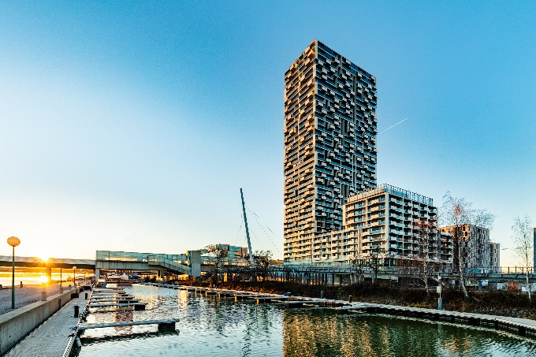
Bild 3+4: Ob vom Upcycling-Einfamilienhaus bis zum 41-stöckigem Wohnhochhaus führt der passathon quer durch ganz Österreich durch 240 Gemeinden zu den klimaschonensten Gebäuden. Fotocredits: passathon + BUWOG / Stephan Huger

Pressekontakt:
Günter Lang, LANG consulting Mail: race@passathon.at Mobil: +43-650-900 20 40
Alle Fotos, Video und Pressetexte zum Download unter: https://passathon.at/news/presse
Links: www.passathon.at instagram.com/passathon.at facebook.com/passathon twitter.com/passathonAT youtube.com/@passathon

